中考网上阅卷适应性训练试卷·物理
本试卷共6页，28小题，全卷满分100分，考试时间100分钟

注意事项：
1．答卷前，考生务必用 0.5毫米黑色墨水笔将自己的姓名和考试号填写在试卷、答题 卷上相应位置．
2．答选择题必须用 2B铅笔将答题卷上对应的答案标号涂黑．如需改动，请用橡皮擦 干净后，再涂其他答案．答非选择题必须用 0.5毫米黑色墨水笔作答，答案必须写在答题卷各题目指定区域内相应位置上；如需改动，先划掉原来的答案，然后写上新的 答案．不按以上要求作答的答案无效．
3．作图题请先用2B铅笔作答，确认无误后请用0.5毫米黑色墨水笔描黑．
一、选择题（本题共12 小题，每小题2分，共24分．每小题只有一个选项是正确的）
1．世界上第一个发现电和磁之间联系的科学家是（ ）

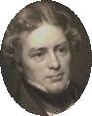
A．安培 B．法拉第 C．焦耳 D．奥斯特2．下列关于声音的描述正确的是（ ）
A．声音传播的速度是340 m/s
B．“闻其声而知其人”主要是根据声音的音调来判断的C．医院里用超声波碎石，说明声音具有能量
D．市区内某些路段“禁鸣喇叭”，这是在传播途中减弱噪声3．下列现象中，由液化形成的是（ ）
A．初春，冰雪消融汇成溪流 B．盛夏，烈日炎炎土地干涸C．深秋，清晨草地出现露珠 D．严冬，寒风凛冽湖水结冰
4．绚丽多彩的极光现象是太阳带电粒子进入地球磁场，在地球南北两极附近与大气分子相互碰撞而产生的．下列微粒中，不会引起极光现象的是（ ）
A．α粒子（氦的原子核） B．中子 C．质子 D．电子5．关于信息、能源和材料，下列说法正确的是（ ）
A．金箔能加工的很薄是其弹性好
B．核能、风能和太阳能均属于可再生能源
C．目前建成的核电站，都是利用核聚变释放的能量发电
D．手机微信“摇一摇”可以抢红包，靠电磁波传递信息
6．以下对实验的优化改进措施合理的是（ ）
A．在测量纸锥下落的速度时，为了方便时间的测量，宜选用锥角较大的纸锥
B．在观察水的沸腾活动中，为了使水更快的沸腾，宜使用酒精灯的内焰加热
C．在探究红外线的热效应时，为了使温度计示数变化明显，宜选择分度值大的温度计D．在估测大气压值时，为了便于弹簧测力计的测量，宜选用较大容积的注射器
7．如图所示，轿车上设有安全带未系提示系统，当乘客坐在座椅上时，座椅下的开关 S1闭合，若未系安全带，则开关 S2 断开，指示灯亮起；若系上安全带，则开关 S2闭合， 指示灯熄灭，下列设计比较合理的电路图是（ ）

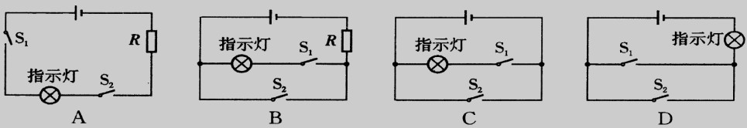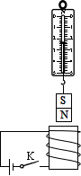

8．弹簧测力计挂着一条形磁铁置于螺线管的正上方，如图所示.闭合开关K， 弹簧测力计示数将（ ）
A．变小
B．先变小后变大
C．变大
D．不变
9．空气质量指数（用AQI 表示）是衡量空气质量状况的一种指标，空气质量指数越大表示 空气质量越差.图甲是检测空气质量指数的电路图，其中 R为气敏电阻，其电阻的倒数 与空气质量指数的关系如图乙所示。已知电源两端电压保持不变，R0 为定值电阻，当R 周围的空气质量指数增大时，下列判断正确的是（ ）
1/Ω−1
R
V
气敏电阻

R R0

S
A．电路中电流减小
B．气敏电阻R两端的电压增大
C．电压表示数变化量大于气敏电阻两端电压
变化量

D．电压表示数变化量与 R0中电流变化量的比 甲
值不变
0
乙 空气质量指数

10．如图所示，水平地面G点两侧粗糙程度不同.在5N水平恒力F的作用下，物块经过E
点开始计时，每经过相同时间，用虚线框记录物块的位置.则（ ）

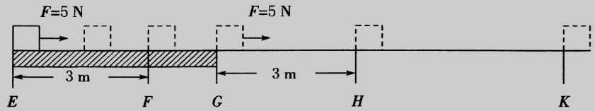
A．物块在EG段的速度比GH段大 B．物块在GK 段所受的摩檫力等于5N C．拉力F在EF段做的功比在GH段多 D．拉力F在EG段的功率比在GH段小
11．在做“探究凸透镜成像规律”实验时，蜡烛、凸透镜、光屏在光具座上的位置如图所示，这时烛焰的像恰好成在光具座上62cm处（像未在图中画出），为了使像成在光屏上， 下列做法不可行的是（ ）

0cm10 20 30 40 50 60 70 80 90100

A．仅将光屏向左移动 B．仅将蜡烛向左移动
C．仅将凸透镜向左移动 D．仅将凸透镜向右移动
12．如图所示，匀质木板AB可绕固定在墙上的B点上下转动，水平力F推着物块C，在粗 糙地面上由A向B缓慢运动过程中，推力F将（ ）
·
A．大小不变B．逐渐增大 .A B
C．逐渐减小 D．先增加后减小 F C

二、填空题（本题共9小题，每空1分，共28分）
13.（1）图 A 中物块的长度为 cm； （2）图 B 中弹簧测力计的读数为 N；
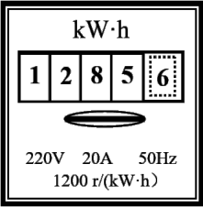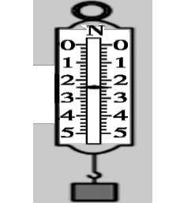（3）图 C 中电能表的示数为 kW•h．


物块
cm 0
1
2
3
4

第13题图A
第13题图B
第13题图C

14．小明坐在一列从丹阳开往北京的动车上，看到窗外的树向后退，他是以 为参照物的．车上电视里的足球比赛中，“地滚球”经过运动员的脚边时，运动员立刻沿着足球运动的轨迹追赶，一会儿，将足球控制在自己脚下．这个过程中，球在地面滚动时受而减速运动，运动员的平均速度 （选填“大于”、“等于”、“小于”）足球的 平均速度．
15．C919大型客机是我国首款自主研发的大型客机,飞机的质量为45t,停在跑道上时轮胎 与地面总接触面积为 1.5m2,该飞机对跑道的压强为 Pa．飞机在地面滑行起飞时，由于机翼上方空气流速越快，气体压强越 ，使它对地面的压力 （选 填“变大”、“不变”、“变小”）．（g 取10N/kg）
16．小华用动滑轮匀速提升一个重为0.5N的钩码，物体在10s内匀速升高1m，绳端拉力F
为 0.4N，不计绳重和摩擦，则物体上升的速度为 m/s，该动滑轮的机械效率为
，该动滑轮提升的物体越重，机械效率越 （选填“高”、“低”）．
17．某实验小组在做熔化实验时，把质量相同的甲、乙两种物质，用相同的酒精灯从固态开始加热，加热时间都为 6min，它们的温度随时间变化的图象如图所示．则甲 ， 乙 （选填“是晶体”、“是非晶体”、“无法判断”）．若在 0～3min内甲、 乙为固态，则甲乙的比热容之比 C 甲：C 乙= ．
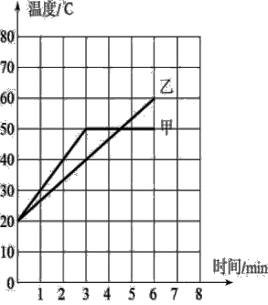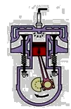．

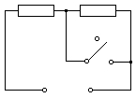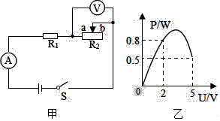
R1
R2
s
220V
1S
2
第17题图 第18题图 第19题图 第21题图

18．如图所示，某单缸四冲程汽油机正处于 冲程，此冲程中内能转化为 能； 汽油的热值是 4.6×107J/kg，完全燃烧 10g 汽油释放内能 J．
19．电饭锅内部简化电路如图所示，R1=55Ω，R2=1045Ω．当 S 接“1”时，电饭锅处于
（选填“加热”、“保温”）档，工作电流为 A；若家里只有电饭锅正常工作，则用“加热”档通电 12min，标有“3000imp/（kW•h）”的电子式电能表指示灯闪烁 次．
20．2019年4月辽宁舰参加了我国海军在青岛举行的盛大庆祝活动，辽宁舰满载时排水量约为 6.5 万吨，受到海水浮力为 N，排开海水的体积为 m3，庆祝活动中5架轰炸机从舰上依次起飞后，航空母舰所受海水浮力的变化量为△F 浮，5架轰炸机总 重力为 G，则△F 浮 G（选填“＞”、“＝”、“＜”）．（g=10N/kg，海水密 度ρ海水=1.03×103kg/m3）

21．如图甲所示，R1为定值电阻，滑动变阻器R2的滑片从a 端滑到b 端的过程中，R2消耗的电功率P与其两端电压U的关系如图乙所示，则滑动变阻器的最大阻值是Ω， 电源电压为 V，电路消耗的最大功率为 W．当 R2 消耗的电功率 P=0.8W时， R2 接入电路的阻值为 Ω．

三、解答题（本题共7小题，共48分．解答第26、27、28题时应有必要的解题过程）
22．（6分）请按下列要求作图．
（1）画出足球在空中飞行时所受重力的示意图；
（2）物体通过某些器材或装置能在屏上成了倒立缩小的实像，请在虚线框内画出适当的器材或装置示意图；
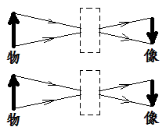（3）请用笔画线代替导线，将图中元件接入家庭电路中，要求：①同时闭合声控开关和光控开关电灯才能亮；②三孔插座单独接入.

火线
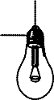 零线

光控
声控

22(1)图 22(2)图 22(3)图
23．（5 分）如图是某同学探究平面镜成像特点的实验装置，棋子A 和B 完全相同．
玻璃板

B

A

（1）该实验选用完全相同的两个棋子是为了比较像与物的 关系；
（2）实验时，在水平实验桌上无论怎样移动玻璃板后的棋子B，都不能与棋子A的像 完全重合，原因是 ；
（3）实验器材调整正常后，若棋子A距玻璃板5cm，则棋子B与A相距cm才 能与棋子A 的像完全重合；
（4）移开棋子B，把白纸当作光屏放在该位置，人在棋子A侧透过玻璃板观察白纸， 将 （选填“能”、“不能”）看到 A 的像，这种观察方法 （选填“能”、“不 能”）说明平面镜所成的像是虚像；
24.(6 分)在实验室里测量一块形状不规则、体积较大矿石的密度．
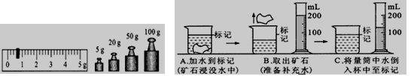

图24-1 图24-2
(1)使用已调节好的托盘天平，按规范操作来称量矿石的质量时，右盘中加 5g的砝码后指针偏在分度盘中线右边一点，这时应该( )
A．向左调平衡螺母B．向右调平衡螺母 C．取下5g的砝码，并向右移动游码D．继续往右盘中加砝码

(2)图 24-1 是正确测量矿石质量时所用砝码和游码的位置，则矿石的质量是 g；
(3)因矿石体积较大，放不进量筒，于是利用一只烧杯，按图24-2方法进行测量，矿石的体积是 cm3,则矿石的密度是 kg/m3；
(4)若不小心把量筒打碎了，再加一个烧杯，也可按以下步骤测出矿石密度：
①用调好的天平称出矿石的质量m1；
②将适量水倒入烧杯并称出总质量m2；
③将矿石放入烧杯内，标记此时水面位置；
④将矿石从水中取出，往烧杯中加水至标记处；称出此时烧杯和水的总质量m3；
矿石密度表达式为 （水的密度记为ρ水）．
(5)实验步骤④中矿石从水中取出时带了一部分水，则测得的矿石密度 （选填“偏
大”、“偏小”、“无影响”）.
25．(9 分)如图所示是“测量小灯泡电功率”的实验，电源电压为 4.5V且保持不变，小灯泡 的额定电压为 3.8V，滑动变阻器标有“20Ω，1A”．
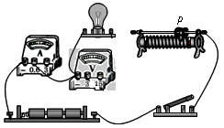
实验序号 | 1 | 2 | 3 | 4 | 5
U/V | 1.0 | 2.5 | 3.0 | 3.8 | 4.2
I/A | 0.16 | 0.26 | 0.28 | 0.3 | 0.32

（1）请用笔画线代替导线将电路连接完整，使滑片P向左移动时，滑动变阻器接入电 路的阻值增大；
（2）闭合开关后，发现小灯泡不亮，但电流表和电压表均有示数，接下来的操作是 ；
A．检查电路是否开路
B．检查电路是否短路
C．移动滑动变阻器的滑片，观察小灯泡是否发光
（3）某小组的实验数据如上表所示，分析发现：
①小灯泡的额定功率是 W；
②实验序号 的数据无法从实验中测得，理由是；
③当灯泡两端电压发生变化时，灯丝电阻将 （选填“变化”、“不变”），原因是；
④小明发现测小灯泡额定功率时，读数误差较大，于是他把电压表正确接在变阻器
两端实验，改接后能减小误差的原因是.

26.（6分）如图所示，O为杠杆的支点，OB=50cm，OA=30cm，在A点所挂物体质量为6kg，在B点施加一个竖直向上的
力F，不计杠杆自重和摩擦，g取10N/kg求：
（1）所挂物体的重力G；
（2）杠杆水平时拉力F；
（3）将重物缓慢提高5cm，拉力F做的功．

A F
O G B

27.（8分）如图所示，是伦敦设计与创新组织Deciwatt发明的一种靠重力发电的重力灯．使用时，将200N的重物挂在距地面2m高的绳端，松手后，在0.5h内重物通过减速器匀 速下落带动发电机发电，灯正常发光．重物下落过程中，机械能转化为电能的效率是 80%，其中一部分电能直接为规格“1.5V，0.15W”的 LED灯正常工作供电，另一部分电 能全部给内置的锂离子电池充电，充电效率为90%．重物落地后，锂离子电池将储备的90%能量释放，继续为LED灯正常工作供电．
（1）重力灯的主要部件是发电机，其工作原理是 .
（2）重物下落过程中，可以获得多少电能？
（3）重物下落一次，LED灯能正常工作多少分钟？
（4）若将150N的重物挂在距地面2m高的绳端，重物仍在0.5h内匀速下落
h=2m
带动发电机 发电，LED 灯 （选填“能”、“不能”）正常工作，用计
算得出的有效数据说 明你的判断 ．
28.（8分）图28-1是商场里的智能自动扶梯，有人乘时运行较快，无人乘时运行较慢．利
用电磁继电器可以设计这样的“自动电路”，其中控制电路由电压恒为3V的电源，红外传感器Rx（只能接收人体辐射的红外线，Rx阻值与人到传感器距离的关系如下表所示），滑动变阻器R2，电磁继电器（线圈电阻不计，线圈中电流I≥0.2A时衔铁被吸下，线圈中电流I＜0.2A时衔铁被弹回）等组成；工作电路由额定电压为220V的电动机、 定值电阻R1和应急开关S（可以使电梯在必要时停止运行）等组成．工作时，当有人走到电梯口（即红外传感器Rx处）附近，电梯由较慢变为较快运行．

距离s/m | 3 | 2.5 | 2 | 1.8 | 1.5 | 1.2 | 1 | 0.8 | 0.6 | 0.4 | 0.2
电阻Rx/Ω | 15 | 14.5 | 14 | 12 | 10 | 8 | 6 | 4 | 3 | 2.5 | 2.3
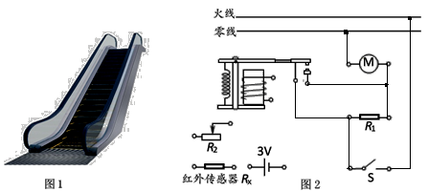
图28-1
图28-2

（1）请用笔画线代替导线按要求将图28-2中的自动扶梯电路图连接完整；
（2）当有人走到距电梯口1.8m距离时，电梯由较慢变为较快运行，滑动变阻器R2的 阻值应调到 Ω，此时 R1 消耗的功率为 W.
（3）下表是节能自动扶梯与普通电梯的有关参数．与普通电梯比，节能自动扶梯一年
（按360天计）节约多少电能？

电梯类别 | 负载情况 | 平均功率/kw | 平均每天运行时间/h
节能自动扶梯 | 负载（有人） | 10 | 5
节能自动扶梯 | 空载（无人） | 5 | 7
普通电梯 | 负载或空载 | 10 | 12
（4）使人离电梯距离更近时电梯由较慢变为较快运行，措施可行的是（ ）（多选）
A.提高控制电路电压
B.增大R2接入的阻值
C.减小 R1的阻值D.选用启动电流为0.25A的继电器
（线圈中电流I≥0.25A时衔铁被吸下，线圈中电流I＜0.25A时衔铁被弹回）
中考网上阅卷适应性训练试卷·物理
参考答案
一、选择题（本题共 12 小题，每小题 2 分，共 24 分）

题号 | 1 | 2 | 3 | 4 | 5 | 6 | 7 | 8 | 9 | 10 | 11 | 12
答案 | D | C | C | B | D | A | B | A | D | D | 不扣分 | B
二、填空题（本题每空 1 分，共 28 分）
13．（1）3.40 （2）2.4（3）1285.6

14．动车（或自己）、摩擦力、等于

15．3×105、小、变小

16．0.1、62.5%、高

17．是晶体、无法判断、2:3

18．做功、机械、4.6×105

19．保温、0.2、528

20．6.5×108、6.3×104、=

21．50、6、3.6、5 或 20
三、解答题（本题共 7 小题，共 48 分，解答 26、27、28 题时要有解题过程）
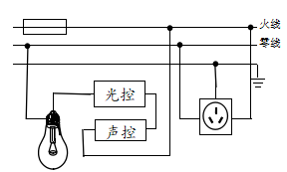
22．（6 分）(每图 2 分)

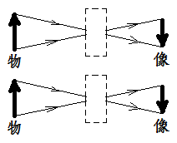
G
23．（5 分）
(1)大小 (2)玻璃板没有竖直放置 (3) 10 (4)能、不能 24．（6 分）
（1）C （2） 175.6 （3）70、2.5×103

（4）m1ρ 水/m3-m2、无影响
25．（9 分）
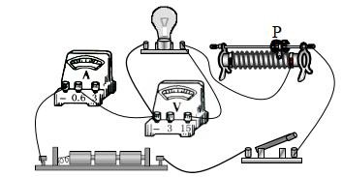
(1)

(2) C (3)①1.14
②1、滑动变阻器的最大电阻 20Ω，不能将灯泡两端电压调到 1.0V
③变化、灯丝温度发生变化
④ 用 3V 档可提高读数精度或仪表的最小分度值越小，读数越精确（只要提到用 3V 档测 即可给分）
26．（6 分）
(1)G=mg=6kg×10N/kg=60N (2 分) (2)F·OB=G·OA
F×0.5m=60N×0.3m
F=36N (2 分)
(3)W=FS=Gh=60N×0.05m=3J (2 分)
27．（8 分）
(1)电磁感应 (1 分)
(2)W 机械=Gh=200N×2m=400J (1 分) W 电= 80%W 机械=80%×400J =320J (1 分) (3)W 灯= P 灯·t=0.15w×1800s=270J (1 分)
W 充=W 电-W 灯=320J-270J=50J 电=90%×90%×50J=40.5J (1 分)
W’

t=W’ / P
=40.5J/0.15w=270s=4.5min

电 灯
t 总=30min+4.5min=34.5min (1 分)
（4）不能、重物下落转化来的电功率只有 0.13w，小于灯泡的额定功率 0.15w（或重物 下落转化来的电能只有 240J，小于灯泡正常工作 0.5h 内需消耗的电能 270J）（只有见到 0.13W 或 240J 才能给分）
28．（8 分）
(1)（1 分） 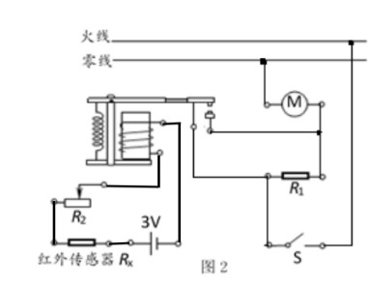
(2)3、0(每空 1 分)
(3)W 普=P 普·t=10kw×12h×360=43200kw·h (1 分)
W 节=P 负·t 负+P 空·t 空=10kw×5h×360+5kw×7h×360=30600kw·h (1 分)
△W=W 普-W 节=43200kw·h-30600kw·h=12600kw·h (1 分)
（4）BD(2 分)

